# Лабораторная работа №1

*студента группы ИТ-202*

### Кудренко Андрея

|  |  |
| --- | --- |
| Выполнение _______________ | Защита _______________ |
|  |  |

# РАБОТА В СРЕДЕ MICROSOFT VISUAL STUDIO 2010. РЕАЛИЗАЦИЯ ЦИКЛИЧЕСКИХ АЛГОРИТМОВ СРЕДСТВАМИ ЯЗЫКА С/С++

### Цель работы

Получить навыки в создании, настройке и отладке консольных приложений на языке программирования C/C++ в среде Visual Studio; ознакомиться с основными библиотечными функциями ввода-вывода; получить навыки в составлении простейших циклических алгоритмов и реализации их средствами языка С/С++

# Выполнение работы

*Вариант 16*

## Задание

1. Ознакомиться с теоретическим материалом.
2. В среде Visual Studio 2010 создать решение (консольное приложение). Настроить его свойства по аналогии с примером, рассмотренным в теоретических сведениях. В составе решения составить программу, которая выводит на экран ФИО студента, выполняющего работу и номер группы. Также программа должна содержать описание двух целочисленных переменных, которые вводятся с клавиатуры, а затем их сумма выводится на экран. Использовать сначала средства ввода-вывода языка С, затем С++.
3. При наборе программы отработать использование основных возможностей редактора кода.
4. Произвести отладку программы в обычном и пошаговом режимах. В отчет внести текст программы, а также скриншоты информационного окна после построения и при пошаговом выполнении программы (со значениями

локальных переменных) и окна консоли с результатом работы программы.

1. Выбрать алгоритм, составить его блок-схему и программу с использованием оператора цикла for для вычисления и вывода на экран в точках xi=a+ih, i=0,1,2…,n, h=(b-a)/n промежутка [a,b] значений функции y=f(x), указанной в варианте задания (см. ниже). Также программа должна определять наибольшее и среднее значение функции. Предусмотреть проверку вычисляемых значений аргумента на принадлежность области допустимых значений. Ввод исходных данных (a, b, n) осуществлять с клавиатуры.

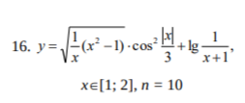

1. Составить аналогичные блок-схему и программу, но с использованием оператора цикла while или do-while на выбо
2. Создать новое решение, в которое в виде отдельных проектов включить программы, созданные при выполнении пунктов 5 и 6. В отчет внести обе блок-схемы и программы, а также результаты их тестирования

## Блок-схема

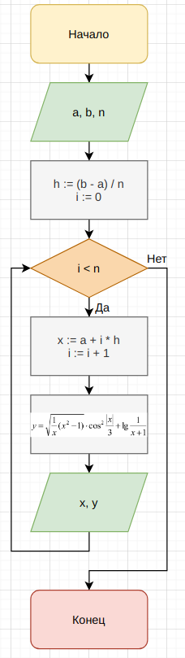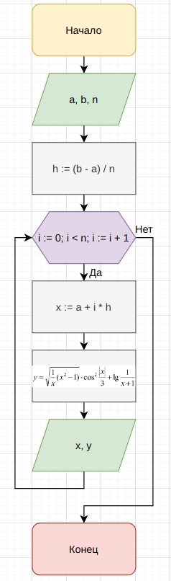

## Скриншоты процесса отладки

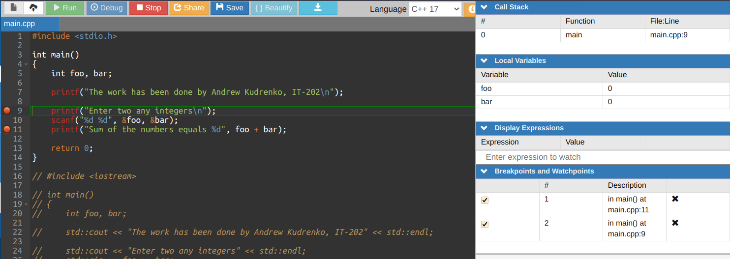

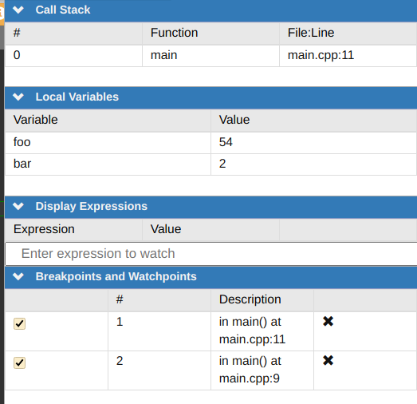

#### Ссылка на GitHub <https://github.com/andrew-kudrenko/c-labs>

## Код программы

1.

## C

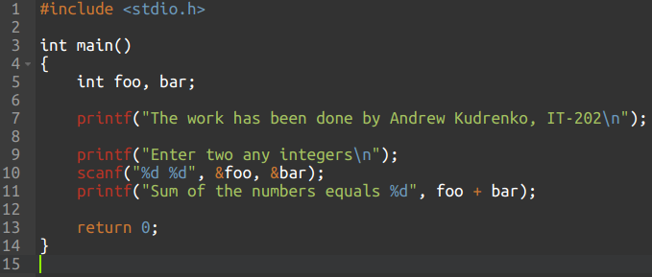

## C++

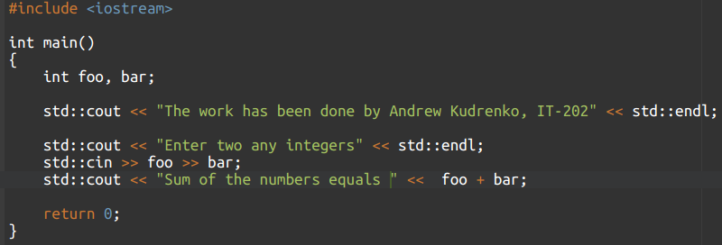

2.

## While

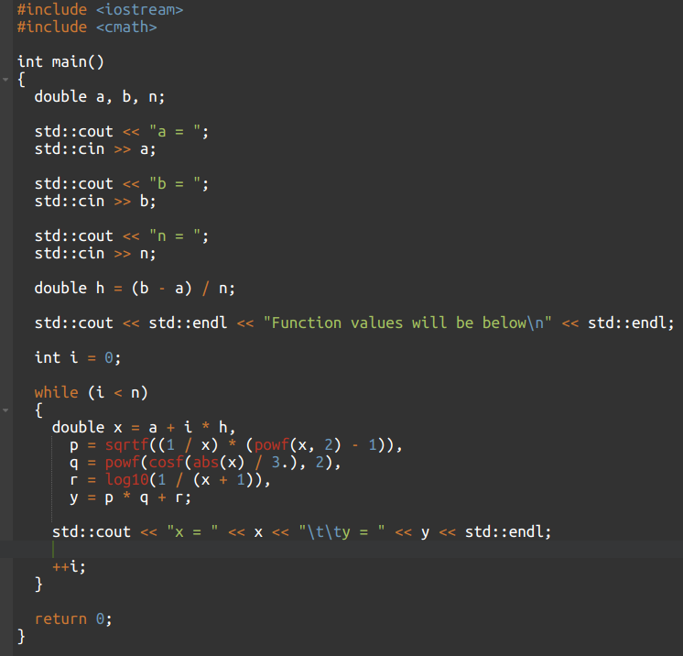

## For

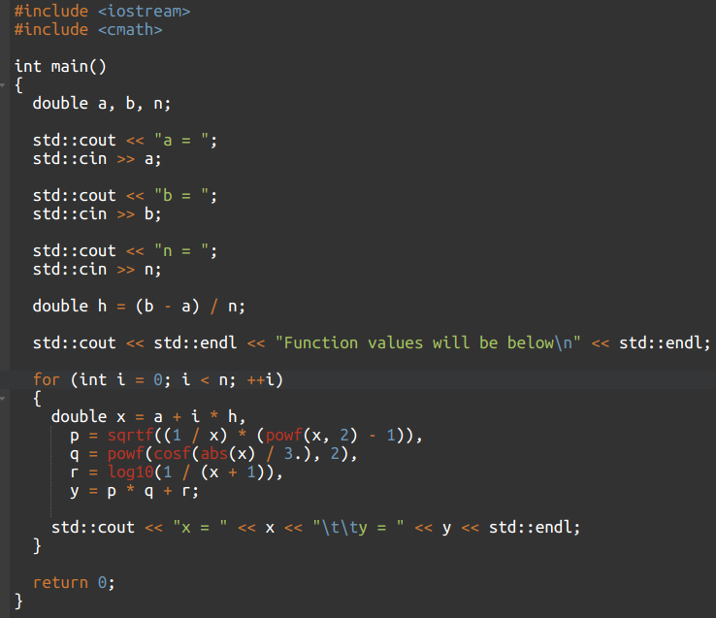

## Примеры работы

1.

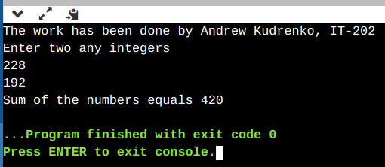

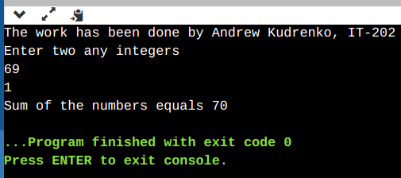

2.

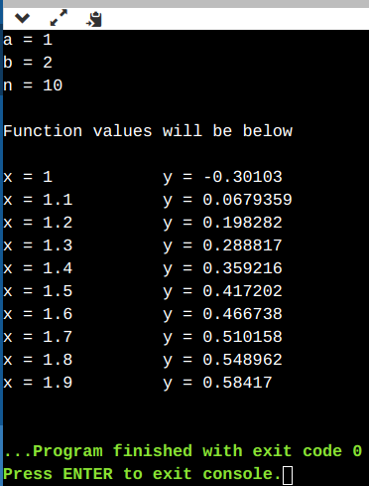

## Вывод

Приобрели опыт написания консольных приложений на языках C/C++